计算机科学与工程学院实验报告（首页）

|  |  |  |  |  |  |  |  |
| --- | --- | --- | --- | --- | --- | --- | --- |
| **课程名称** | | **Linux操作系统** | | | **班级** | **17软件2班** | |
| **实验名称** | | **实验4 Linux系统管理** | | | **教导教师** | | **于海洋** |
| **姓名** | **陈庆辉** | | **学号** | **1714080902201** | **日期** | **2020/04/23** | |
|  |  | |  | |  |  | | |

**一、实验目的:**

1、熟悉用户、设备、进程、日志管理的相关命令和配置文件；

2、并掌握磁盘管理常用命令；

3、掌握利用虚拟机增加新硬盘，使用 fdisk 对磁盘分区操作；

**二、实验要求:**

1、了解用户、设备、进程、日志管理基本知识；

2、掌握用户、设备、进程、日志管理相关命令；

1. **实验步骤及结果：**

1、根据本章节 ppt 第二节内容（2）通过修改用户管理相关配置文件管理的方式为系统增加用户 hzu888，具体步骤参考 ppt 内容。将过程中说明及截图记入实验报告中。

1）编辑/etc/passwd文件：

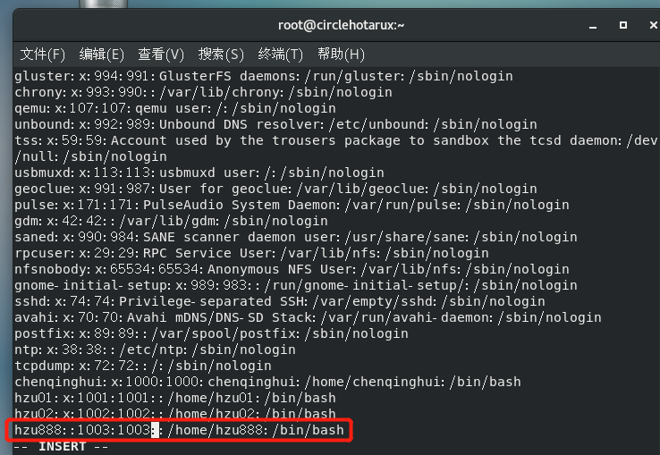

2）编辑/etc/group文件，增加一个新组：

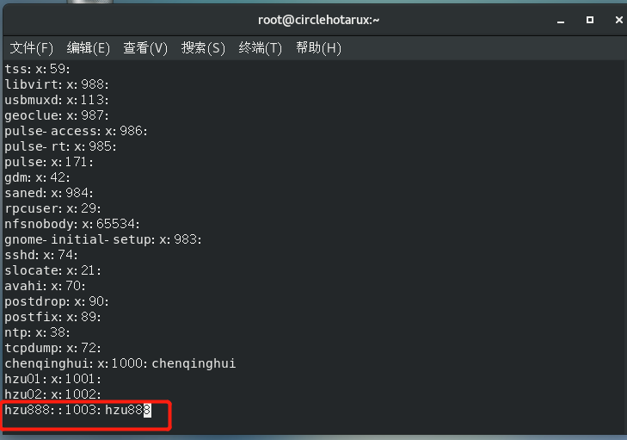

3）建立用户的主目录，并用chown/chgrp这两个命令设置用户主目录的权限。执行pwconv命令，更新和创建/etc/shadow/文件，使其与/etc/passwd文件同步：

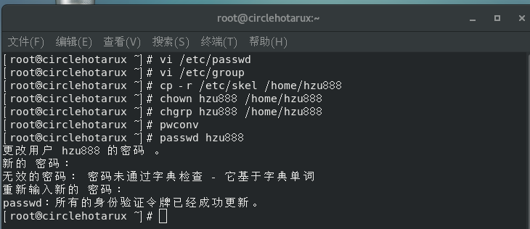

2、磁盘分区实验：

1）fdisk 查看当前系统硬盘及分区情况，在作业报告中说明当前的磁盘容量，分区数量、名称和大小，分区挂载点等信息。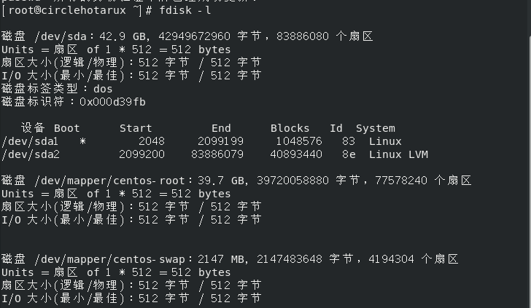

2）显示当前文件系统使用情况，在作业报告说明当前主要文件系统信息及使用情况（包括主要文件系统名称、挂载点、容量、使用量及百分比等）

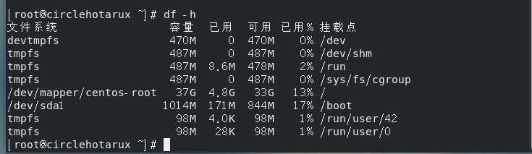

3、添加新硬盘并完成如下操作：

关闭虚拟机操作系统，添加 1 块硬盘，大小为 5G。开机后查看新硬盘是否成功添加。

基本步骤：

1）关机：init 0

2）添加新硬盘：右键单击虚拟机，选择 setting（设置）。在 Add 中按照要求添

加 2 块新硬盘（HardDisk）

3）开机后，打开终端。输入命令 fdisk –l 或 ls /dev/sd*查看新硬盘是否添加成

功。

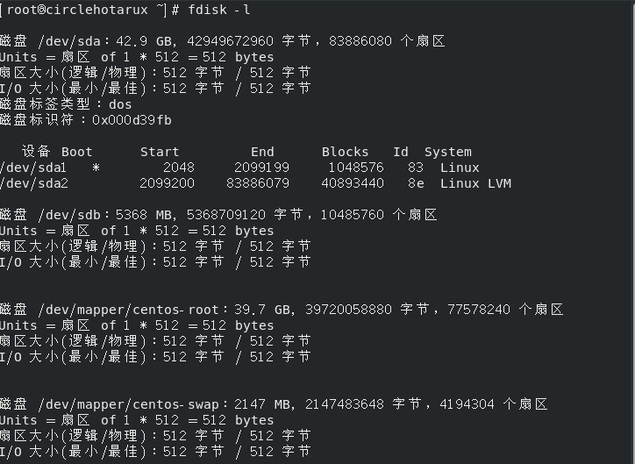

对新添加硬盘进行分区

内容：将第二块硬盘 sdb 分区（5G），要求分区 1（sdb1）为主分区，类型为swap（82），大小为 500M；分区 2（sdb2）为主分区，类型为 linux（83），大小为 2G；分区 3 为扩展分区（sdb3），大小为 sdb 所有剩余容量；分区5为逻辑分区，类型为 lvm（8e），大小为 2G。分区后，查看 sdb 新添加所有分区。

基本步骤：

1）分区命令，以第二块硬盘（/dev/sdb）为例：fdisk /dev/sdb

2）对/dev/sdb 分区，大小为 500M，类型为 82（swap 类型），则操作为：

p（查看）、n（新建分区）、p（选择分区为主分区）、1（分区号为 1，即 sdb1）、直接 enter（默认起始柱面数）、+500M（大小）、p（查看）、t（修改类型）、分区号为 1，类型为 82，p（查看）、w（保存退出）。

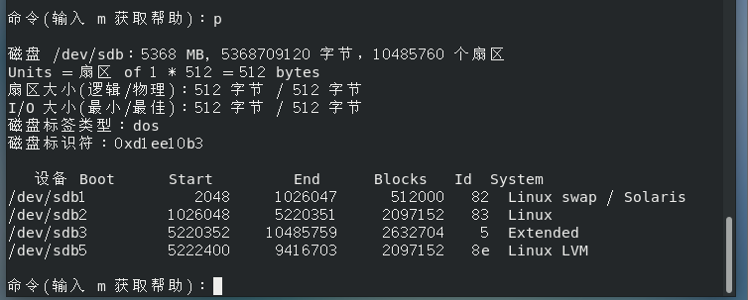

4、将 sdb1 作为交换分区，创建相应文件系统后，挂载。

步骤：

1） mkswap /dev/sdb1 执行后截图并添加到作业报告中，解释 mkswap 命令作

用。

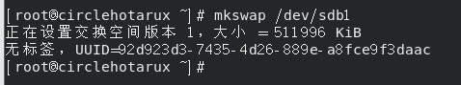

mkswap命令用于在一个文件或者设备上建立交换分区。

2） swapon /dev/sdb1

3） swapon –s 执行后截图并添加到作业报告中，解释 swapon 命令作用。

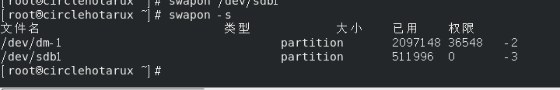

swapon命令用于激活Linux系统中交换空间，Linux系统的内存管理必须使用交换区来建立虚拟内存。

4） vim /etc/fstab

加入：/dev/sdb1 swap swap defaults 0 0 执行后，截图并添加到作业报告中，解释每个字段含义。

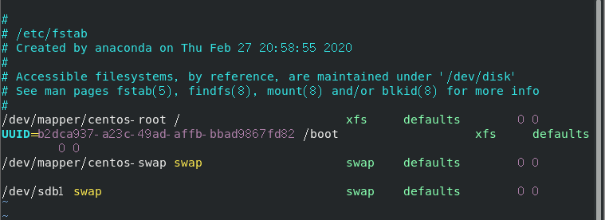

| **/dev/sdb1** | **defaults** | **0** | **0** |
| --- | --- | --- | --- |
| 要挂载的设备分区 | 挂载选项 | 是否要备份 | 是否检测 |

5） mount -a

5、将 sdb2 作为普通分区，创建文件系统 ext4 后，挂载到/mnt/testb2 中，并测试。

步骤：

1）mkfs.ext4 /dev/sdb2

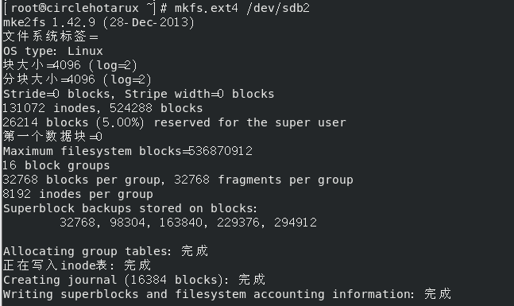

2）vim /etc/fstab

加入：/dev/sdb2 /mnt/testb2 ext4 defaults 0 0

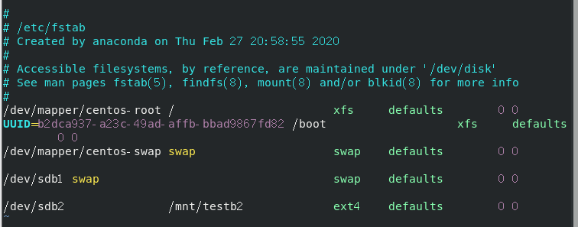

3）mount –a

4）df -h 执行后，截图并添加到作业报告中。

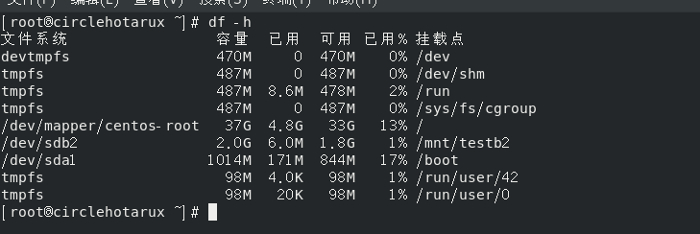

5）测试：挂载前在/mnt/testb2 中添加文件和目录 file1、dir1，挂载后查看/mnt/testb2 中内容。查看后，添加文件和目录 file2、dir2，卸载后，查看/mnt/testb2中内容。在作业报告中说明测试结果及原因。

（卸载命令为：umount /mnt/testb2 或 umount /dev/sdb2）

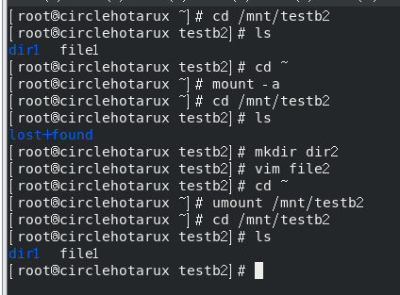

挂载前的dir1和file1并不属于/dev/sdb2，所以会将它们存放在lost+found文件夹。挂载后的dir2和file2因为属于/dev/sdb2，卸载后它们也跟着删除了。dir1和file1会被还原。

1. **感想心得**

这次的实验对我而言有点难度，因为我对系统管理这款并不熟。

做实验之前虽然经常有听到“挂载”这个词，但是一直没有去了解到底是什么。这次为了完成实验，特意去搜索了“挂载”的概念。才发现“挂载”其实很容易理解：挂载（mounting）是指由操作系统使一个存储设备（诸如硬盘、CD-ROM或共享资源）上的计算机文件和目录可供用户通过计算机的文件系统访问的一个过程。看来有时候不能因为某些词汇不常见就潜意识地以为它很难，很抽象。

另外，如果以后是做运维工作的话应该会经常接触系统管理这方面的内容。之前做网站的时候使用宝塔面板这种可视化工具来管理系统，可视化对新手比较友好。